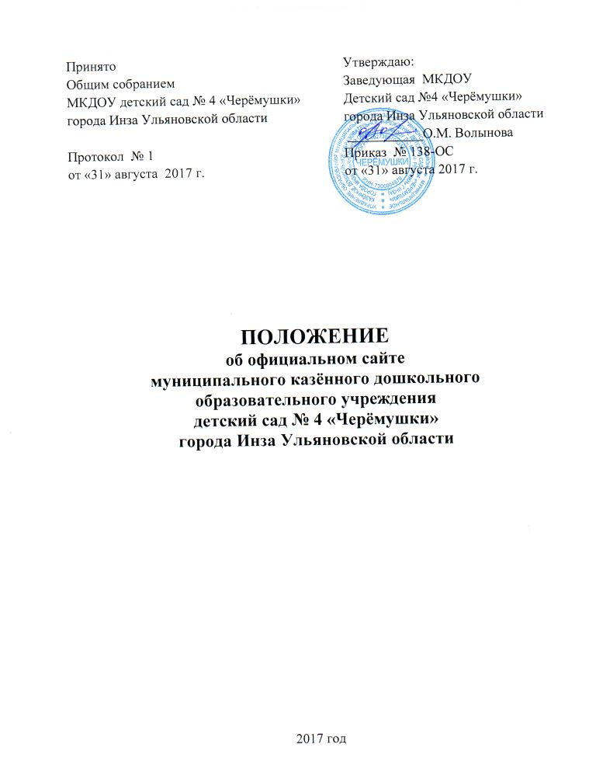

1. Общие положения

1.1. Положение об официальном сайте Муниципального казённого дошкольного образовательного учреждения детский сад №4 «Черёмушки» города Инза Ульяновской области (далее по тексту – Детский сад) определяет требования к официальному сайту Детского сада, понятия, цели, требования, порядок организации работ по созданию и функционированию официального сайта (далее по тексту - Сайт).
1.2. Сайт Детского сада является электронным общедоступным информационным ресурсом, размещенным в глобальной сети Интернет.
1.3. Деятельность по ведению официального Сайта Детского сада в сети Интернет регламентируется на основании следующих нормативно-регламентирующих документов:
- Федеральным Законом от 29.12.2012 № 273-ФЗ «Об образовании в Российской Федерации»; Постановлением Правительства РФ от 10.07.2013 № 582 “Об утверждении Правил размещения на официальном сайте образовательной организации в информационно - телекоммуникационной сети "Интернет" и обновления информации об образовательной организации»; Уставом Детского сада, настоящим Положением (далее по тексту – Положение), приказами руководителя Детского сада.
1.4. Основные понятия, используемые в Положении:
Сайт – информационный web-ресурс, имеющий четко определенную законченную смысловую нагрузку.
Web-ресурс - это совокупность информации (конвента) и программных средств в Интернет, предназначенные для определенных целей.
Разработчики Сайта - физическое лицо или группа физических лиц, создавших Сайт и поддерживающих его работоспособность и сопровождение.
1.5. Информационные ресурсы Сайта формируются как отражение различных аспектов образовательной деятельности Детского сада.
1.6. Сайт содержит материалы, не противоречащие действующему законодательству Российской Федерации.
1.7. Сайт Детского сада является публичным органом информации, доступ к которому открыт всем желающим.
1.8. Пользователем Сайта Детского сада может быть любое лицо, имеющее технические возможности выхода в сеть Интернет.
1.9. Настоящее Положение принимается Общим собранием Детского сада и утверждается заведующим Детским садом.
1.10. Настоящее Положение является локальным актом, регламентирующим деятельность Детского сада и действует до принятия нового.
1.11. Любая персональная информация размещается на сайте согласно Указу Президента РФ от 17.03.2008 № 351 «О мерах по обеспечению информационной безопасности Российской Федерации при использовании информационно-телекоммуникационных сетей международного информационного обмена».

2. Цель и задачи Сайта.

Целями создания Сайта Детского сада являются:
2.1. Сайт Детского сада создается с целью:
- обеспечения открытости и доступности деятельности Детского сада;
- реализация прав граждан на доступ к открытой информации при соблюдении норм профессиональной этики педагогической деятельности и норм информационной безопасности;
- реализация принципов единства культурного и образовательного пространства, демократического государственно-общественного управления Детского сада;
- информирование общественности о развитии и результатах уставной деятельности Детского сада, поступлении оперативного и объективного информирования общественности о деятельности Детского сада;
- защита прав и интересов участников образовательного процесса.
2.2. Создание и функционирование Сайта направлено на решение следующих задач:
- формирование целостного позитивного имиджа Детского сада;
- совершенствование информированности общественности о качестве образовательных услуг в Детском саду;
- создание условий для взаимодействия участников образовательного процесса, социальных партнеров Детского сада;
- осуществление обмена педагогическим опытом;
- стимулирование творческой активности участников образовательного процесса.

3. Информационная структура Сайта
3.1. Основными информационно-ресурсными компонентами Сайта являются:
1) информации:
- о дате создания Детского сада, об учредителе, о месте нахождения Детского сада, режиме, графике работы, контактных телефонах и об адресах электронной почты;
- о структуре и об органах управления Детского сада;
- о реализуемых образовательных программах;
- о численности воспитанников;
- о языках образования;
- о федеральных государственных образовательных стандартах, об образовательных стандартах (при их наличии);
- о руководителе образовательной организации, его заместителях,;
- фамилия, имя, отчество руководителя, его заместителей; должность руководителя, его заместителей;
- контактные телефоны; адрес электронной почты;
- о персональном составе педагогических работников с указанием уровня образования, квалификации и опыта работы; в том числе:
- фамилия, имя, отчество работника;
- занимаемая должность (должности);
- данные о повышении квалификации и (или) профессиональной
переподготовке (при наличии);
- общий стаж работы;
- стаж работы по специальности;
- о материально-техническом обеспечении Детского сада, средств обучения и воспитания, об условиях питания и охраны здоровья воспитанников;
- об объеме образовательной деятельности;
- о поступлении финансовых и материальных средств и об их расходовании по итогам финансового года;

2) копий:
- Устава Детского сада;
- лицензии на осуществление образовательной деятельности (с приложениями);
- плана финансово-хозяйственной деятельности образовательной организации, утвержденного в установленном законодательством Российской Федерации порядке;
- локальных нормативных актов, предусмотренных частью 2 статьи 30 настоящего Федерального закона, правил внутреннего трудового распорядка, коллективного договора;

3) отчета о результатах самообследования. Показатели деятельности образовательной организации, подлежащей самообследованию, и порядок его проведения устанавливаются федеральным органом исполнительной власти, осуществляющим функции по выработке государственной политики и нормативно-правовому регулированию в сфере образования;

4) предписаний органов, осуществляющих государственный контроль (надзор) в сфере образования, отчетов об исполнении таких предписаний;

6) иной информации, которая размещается, опубликовывается по решению образовательной организации и (или) размещение, опубликование которой является обязательным в соответствии с законодательством Российской Федерации.

4. Организация разработки и функционирования сайта.

4.1. Общая ответственность за координацию работ по разработке, развитию, за содержательное наполнение Сайта Детского сада возлагается на заведующего.
4.2. Список лиц, ответственных за создание, обеспечение функционирования официального Сайта, перечень и объем обязательной предоставляемой информации и возникающих в связи с этим зон ответственности утверждается приказом заведующего Детским садом.
4.3. Обязанности сотрудников, ответственных за функционирование Сайта, включают организацию всех видов работ, обеспечивающих работоспособность Сайта.
4.4. Заведующий самостоятельно может обеспечивать:
- создание Сайта, обеспечение его функционирования;
- постоянную поддержку Сайта Детского сада в работоспособном состоянии;
- взаимодействие с внешними информационно - телекоммуникационными сетями, сетью Интернет;
- проведение организационно-технических мероприятий по защите информации на Сайте Детского сада от несанкционированного доступа;
- размещение материалов на Сайте Детского сада;
4.5. Ответственные лица за разработку Сайта осуществляют консультирование сотрудников Детского сада, заинтересованных в размещении информации на Сайте, по реализации технических решений и текущим проблемам, связанным с информационным наполнением соответствующего раздела (подраздела).
4.6. Ответственные лица за разработку Сайта обеспечивают качественное выполнение всех видов работ, непосредственно связанных с разработкой и функционированием Сайта: разработку и изменение дизайна и структуры, размещение новой, архивирование и удаление устаревшей информации, публикацию информации, разработку новых страниц, программно-техническую поддержку, реализацию политики разграничения доступа и обеспечение безопасности информационных ресурсов.
4.7. Обновление сведений, осуществляется не позднее 10 рабочих дней после их изменения. Информация размещается на официальном сайте в текстовой и (или) табличной формах, а также в форме копий документов в соответствии с требованиями к структуре официального сайта и формату представления информации, установленными Федеральной службой по надзору в сфере образования и науки.
Информация на официальном сайте размещается на русском языке.
4.8. Ответственные лица за разработку Сайта имеют право:
- вносить предложения администрации Детского сада по развитию структуры, функциональности и информационного наполнения Сайта по соответствующим разделам (подразделам);
- запрашивать информацию, необходимую для размещения на Сайте, у администрации Детского сада;
- обновлять информацию на Сайте Детского сада (создание новых информационных документов - текстов на страницах сайта, возможно создание новых страниц сайта, внесение дополнений или изменений в документы - тексты на существующие страницы, удалении.
4.9.Дисциплинарная и иная предусмотренная действующим законодательством РФ ответственность за качество, своевременность и достоверность информационных материалов возлагается на ответственных лиц.
4.10.Порядок привлечения к ответственности сотрудников, обеспечивающих создание и функционирование официального Сайта Детского сада, устанавливается действующим законодательством РФ.
4.11. Сотрудники, ответственные за функционирование Сайта Детского сада несут ответственность:
- за отсутствие на Сайте Детского сада информации, предусмотренной п.3.1. настоящего Положения;
- за нарушение сроков обновления информации;
- за размещение на Сайте Детского сада информации, противоречащей пунктам 3.1. настоящего Положения;
- за размещение на Сайте Детского сада информации, не соответствующей действительности
4.12.Содержание Детского сада формируется на основе информации, предоставляемой участниками образовательного процесса Детского сада.
4.13. Информация, предназначенная для размещения на Сайте, предоставляется лицам ответственным за размещение Сайта.
Ответственные лица за размещение Сайта:
- обеспечивает надежность функционирования Сайта;
- осуществляет контроль за обновлением информации;
- утверждает полученный материал для размещения на Сайте;
- изменяет структуру Сайта;
- своевременно размещает информацию на Сайте;
- осуществляет технологическую поддержку функционирования Сайта.
4.14. Информация, размещаемая на Сайте Детского сада, не должна:
- нарушать авторское право;
- содержать ненормативную лексику;
- унижать честь, достоинство и деловую репутацию физических и юридических лиц;
- содержать государственную, коммерческую или иную специально охраняемую тайну;
- содержать информационные материалы, которые содержат призывы к насилию и насильственному изменению основ конституционного строя, разжигающие социальную, расовую, межнациональную и религиозную рознь, пропаганду наркомании, экстремистских религиозных и политических идей;
- содержать материалы, запрещенные к опубликованию законодательством Российской Федерации;
- противоречить профессиональной этике
4.15. Информационное наполнение сайта осуществляется в порядке определяемом приказом заведующего
4.16. Сайт Детского сада размещается по адресу: http://inza-sad4.ucoz.ru/
4.17. Информация, перечисленная в п. 3.1. настоящего положения может размещаться и на Официальном сайте размещения информации о государственных (муниципальных) учреждениях по адресу: http://inza-sad4.ucoz.ru/index/informacionnaja_spravka_o_dou/0-21
4.18. Органы управления образованием могут вносить рекомендации по содержанию, характеристикам дизайна и сервисных услуг Сайта Детского сада.
4.19. Доступ к информации на Сайте имеют все педагогические работники, специалисты Детского сада и родители воспитанников.

5. Финансирование, материально - техническое обеспечение Сайта

5.1. Работы по обеспечению функционированию Сайта производятся за счет средств Детского сада или за счет привлеченных внебюджетных средств.
5.2. Заведующий Детским садом может устанавливать поощрительные выплаты из стимулирующей части фонда оплаты труда, работникам, ответственным за функционирование Сайта.

